ĐẠI HỌC QUỐC GIA THÀNH PHỐ HỒ CHÍ MINH

**TRƯỜNG ĐẠI HỌC CÔNG NGHỆ THÔNG TIN**

**-----🙞🙜🕮🙞🙜-----**



**ĐỒ ÁN**

***NHẬP MÔN CÔNG NGHỆ PHẦN MỀM***

**Đề tài: QUẢN LÝ NHÀ SÁCH**

Giảng viên hướng dẫn: Thầy Nguyễn Công Hoan

Lớp: SE104.I23

**NHÓM 20: MBAKU**

Sinh viên thực hiện:

1. Đỗ Quốc Huy - 16520505
2. Nguyễn Viết Anh - 16521550
3. Lò Thế Vĩ - 16521421
4. Trương Vĩnh Đức - 16521502

Đồ án cuối kỳ

**QUẢN LÝ NHÀ SÁCH**

**Phân công công việc & tiến độ**

|  |  |  |  |  |  |
| --- | --- | --- | --- | --- | --- |
| **No.** | **Công việc** | **Duration (days)** | **Assign To** | **% Finished** | **Note** |
|  | **Tìm hiểu sở bộ & đăng ký đồ án** |  |  |  |  |
|  | **Tìm hiểu công nghệ liên quan** |  |  |  |  |
| **I. VIẾT BÁO CÁO** | | | | | |
|  | **Chương 1 – Hiện trạng** |  |  |  |  |
|  | **1.1. Hiện trạng tổ chức** |  |  |  |  |
|  | **1.2.** |  |  |  |  |
|  | **1.3.** |  |  |  |  |
|  | **Chương 2: Phân tích** |  |  |  |  |
|  | **2.1.** |  |  |  |  |
|  | **2.2.** |  |  |  |  |
|  | **2.3.** |  |  |  |  |
|  | **Chương 3: Thiết kế** |  |  |  |  |
|  | **3.1.** |  |  |  |  |
|  | **3.2.** |  |  |  |  |
|  | **3.3.** |  |  |  |  |
|  | **3.4** |  |  |  |  |
|  | **Chương 4: Cài đặt** |  |  |  |  |
|  | **4.1.** |  |  |  |  |
|  | **4.2.** |  |  |  |  |
|  | **4.3** |  |  |  |  |
|  | **Chương 5: Kiểm thử** |  |  |  |  |
|  | **Chương 6: Kết luận** |  |  |  |  |
|  | **Tài liệu tham khảo** |  |  |  |  |
| **II. LẬP TRÌNH** | | | | | |
|  | **Module 1** |  |  |  |  |
|  | **Module 2** |  |  |  |  |
|  | **Module 3** |  |  |  |  |
|  | **Module …** |  |  |  |  |
| **III. KIỂM THỬ** | | | | | |
|  | **Module 1** |  |  |  |  |
|  | **Module 2** |  |  |  |  |
|  | **Module 3** |  |  |  |  |
|  | **Module …** |  |  |  |  |
| **IV. NỘP BÁO CÁO TIẾN ĐỘ & SẢN PHẨM…** | | | | | |
|  | **Nộp lần 1** |  |  |  |  |
|  | **Nộp lần 2** |  |  |  |  |
|  | **Nộp lần 3** |  |  |  |  |
|  | **Nộp lần …** |  |  |  |  |

**Chương 1: Hiện trạng**

1.1. Hiện trạng tổ chức

1.2. Hiện trạng nghiệp vụ (chức năng & phi chức năng

1.3. Hiện trạng tin học (phần cứng, phần mềm, con người)

**Chương 2: Phân tích**

1. Lược đồ phân chức năng (FDD)
   1. Lược đồ FDD
   2. Bảng giải thích/mô tả các chức năng
2. Đặc tả và Mô hình hóa nghiệp vụ (DFD Model)
3. Mô hình hóa dữ liệu (ERD Model)

**Chương 3: Thiết kế**

1. Thiết kế giao diện
   1. Sơ đồ liên kết màn hình
   2. Danh sách màn hình & mô tả chức năng từng màn hình
   3. Mô tả xử lý sự kiện từng màn hình
2. Thiết kế xử lý {Danh sách các xử lý & thuật giải}
3. Thiết kế dữ liệu (RD – Relationship Diagram – Mô hình quan hệ)
   1. Sơ đồ RD cả hệ thống
   2. Giải thích từng bảng, kiểu dữ liệu
   3. Khóa & rang buộc toàn vẹn
   4. Thiết kế dữ liệu mức vật lý
4. Thiết kế kiến trúc
   1. Mô hỉnh tổng thể kiến trúc
   2. Danh sách các componet/Package
   3. Giải thích tương tác/giao tiếp giữa các components

**Chương 4: Cài đặt**

1. Công nghệ sử dụng
2. Vấn đề khi cài đặt
3. Mô tả giải pháp & kỹ thuật

**Chương 5: Kiểm thử**

**Chương 6: Kết luận**

**Tài liệu tham khảo**

# CHƯƠNG 1: HIỆN TRẠNG

## 1.1 Hiện trạng tổ chức:

* Bên trong nội bộ:

+ Quản lý nhà sách:

* Quản lý nhân viên
* Quản lý doanh thu
* Quản lý hàng hóa
* Quản lý tài sản nhà sách
* Giải quyết sự cố và khiếu nại

+ Nhân viên bán hàng:

* Giải quyết tất cả các đơn đặt hàng của khách qua mạng
* Bán hàng trực tiếp tại nhà sách, thanh toán cho khách hàng bằng tiền mặt hoặc thẻ tín dụng, trả lại tiền thừa cho khách và cập nhật ngay lên phần mềm quản lý
* Chuyển toàn bộ hóa đơn thanh toán và phiếu order cho quản lý nhà sách khi kết thúc buổi làm việc
* Sắp xếp quầy
* Tư vấn khách hàng.

+ Bộ phận thủ kho:

* Quản lý sách có trong kho
* Cập nhật sách và hàng hóa mới về từ nhà cung cấp lên máy tính.

+ Kế toán:

* Theo dõi chi tiêu hàng ngày cho nhà sách
* Theo dõi hàng hóa nhập hàng, xuất hàng; quản lý số lượng; giá sách ; đầu vào đầu ra của nhà sách

+Bộ phận bảo vệ:

* Giữ xe.
* Giữ đồ cho khách.
* Quan sát camera.
* Bên ngoài:

+ Nhà xuất bản:

* Cung cấp các mặt hàng cho nhà sách.

+ Công ty quản lý:

* Cung cấp chi phí để trả cho các mặt hàng từ nhà cung cấp
* Chi phí vận chuyển
* Chi phí trả lương cho nhân viên và các bộ phận khác.

## 1.2 Hiện trạng nghiệp vụ:

* Hồ sơ đầu vào:
* Phiếu nhập: Ghi lượng sách mỗi khi nhập vào tiệm
* Sổ theo dõi nhập :Ghi số lượng sách của mỗi mã sách
* Phiếu đặt hàng :Ghi số lượng sách của nhà xuất bản cung cấp
* Hóa đơn/đơn hàng online: Ghi số tiền mỗi lần mua sách của khách hàng
* Phiếu thanh toán : Ghi số lượng sách mà nhà sách bán cho khách hàng
* Phiếu chi: Ghi số cần phải trả cho nhân viên, nhà xuất bản và các bộ phận khác
* Hồ sơ đầu ra:
* Đơn đặt hàng: Ghi lượng hàng đặt gửi nhà xuất bản
* Sổ đặt hàng: Tập hợp các đơn đặt hàng đã đặt
* Sổ theo dõi xuất: Ghi số lượng sách còn lại của từng mã sách
* Sổ thu chi: Ghi số tiền phải trả và thu được của tháng
* Báo cáo tháng: Ghi lại báo cáo tổng hợp thu chi trong tháng

|  |  |  |  |  |  |
| --- | --- | --- | --- | --- | --- |
| **STT** | **Nghiệp vụ** | **Vị trí làm việc** | **Phần mềm** | **Đầu vào** | **Đầu ra** |
| **1** | Lập phiếu nhập sách: xuất phát từ yêu cầu cung ứng, cần nhập thêm lượng sách mới. Sắp các phiếu nhập và đơn đặt hàng vào sổ theo dõi nhậpvà  sổ đặt hàng để theo dõi | Bộ phận thủ kho. | Kiểm tra qui định và ghi nhận | -Phiếu nhập.  -Sổ theo dõi nhập. | -Đơn đặt hàng.  -Số đặt hàng. |
| **2** | Lập phiếu thanh toán: xuất phát từ yêu cầu báo giá cho khách hàng và thống kê lượng sách còn tồn lại sau khi đã bán.  Sắp các phiếu thanh toán vào sổ theo dõi xuất để tiện theo dõi | Kế toán  Nhân viên bán hàng | Tìm kiếm và Xuất thông tin | -Phiếu thanh toán  -Hóa đơn/đơn hàng online | -Sổ theo dõi xuất |
| **3** | Tra cứu sách: xuất phát từ nhu cầu tra cứu thông tin sách, tư vấn khách hàng | Thủ kho  Nhân viên bán hàng | Tìm kiếm và Xuất thông tin | Sổ đặt hàng |  |
| **4** | Giải quyết sự cố và khiếu nại | Quản lý nhà sách |  |  |  |
| **5** | Nghiên cứu, đề xuất phương hướng, chủ trương kế hoạch phát triển | Quản lý nhà sách |  |  |  |
| **6** | Chăm sóc khách hàng | Nhân viên bán hàng |  |  |  |
| **7** | Lập phiếu thu tiền | Nhân viên |  | Thông tin khách hàng | Phiếu thu tiền |
| **8** | Lập báo cáo tháng | Kế toán |  | Thông tin báo cáo | Báo cáo tháng |
| **9** | Thay đổi quy định | Quản lý nhà sách |  | Quy định mới và cách thức kiểm tra. | Thay đổi quy định và cách thức kiểm tra. |

## 1.3 Hiện trạng tin học:

* Phần cứng:
* Máy tính
* Máy tính tiền
* Máy in hóa đơn
* Máy quét mã vạch
* Máy POS
* Máy fax
* Internet
* Phần mềm:
* Hệ điều hành windows 10
* Hệ quản trị CDSL Microsoft SQL sever 2017
* Phần mềm quản lý
* Phần mềm văn phòng
* Các phần mềm hỗ trợ tiện ích khác
* Con người:
* Trình độ chuyên môn tin học tương đương chứng chỉ A

# CHƯƠNG 2: PHÂN TÍCH

## I.XÁC ĐỊNH YÊU CẦU

### 1.Xác định yêu cầu của nhà sách

- Đáp ứng nhu cầu tin học góp phần tạo điều kiệu quản lý nhà sách dễ dàng hơn, nâng cao chất lượng phục vụ khách hàng và quản lý nhà sách, tiết kiệm thời gian và công sức.

### 2.Các chức năng có thể tin học hóa:

- Sau quá trình khảo sát trực tiếp với một số nhà sách khu vực Thủ Đức, nhóm chúng tôi đã xác định được các yếu tố có khả năng tin học hóa:

* Lập phiếu nhập
* Lập hóa đơn
* Quản lý hóa đơn
* Lập phiếu thu
* Quản lý phiếu thu
* Tra cứu sách
* Quản lý khách hàng
* Quản lý nhân viên
* Quản lý sách
* Lập báo cáo
* Quản lý nhà xuất bản

### 3.Yêu cầu chức năng

* Lập phiếu nhập
* Quản lý phiếu nhập
* Lập hóa đơn
* Quản lý hóa đơn
* Lập phiếu thu
* Quản lý phiếu thu
* Quản lý nhân viên
* Lập báo cáo tồn, báo cáo công nợ
* Tra cứu sách
* Quản lý sách
* Quản lý đầu mối(khách hàng,NXB)
* Thay đổi quy định

### 4.Yêu cầu phi chức năng

* Phần mềm hoạt động được trên nhiều phiên bản của hệ điều hành windows: windows10,windows 8,windows 7,windows vista, windows XP
* Phần mềm có giao diện ưa nhìn, dễ dùng
* Có password để bảo mật,chỉ có admin mới có quyền thay đổi quy định, nhân viên chỉ được sử dụng các chức năng của phần mềm

## II.MÔ HÌNH HÓA

### 1.Lược đồ phân chức năng (FDD)

#### a. Lược đồ FDD

Lược đồ phân chức năng (FDD)

#### b.Bảng giải thích/ mô tả các chức năng

### 2.Đặc tả và Mô hình hóa nghiệp vụ (DFD Model)

#### 2.1. Lập phiếu nhập sách

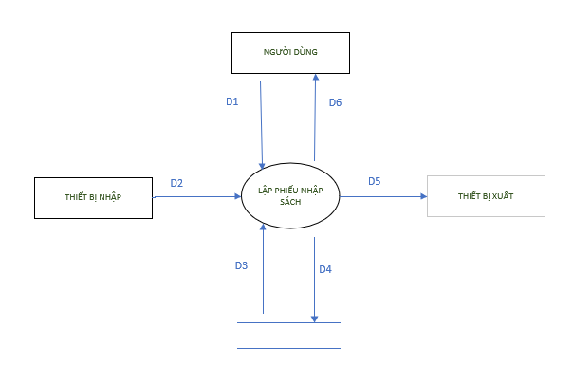

* D1: Ngày nhập, danh sách với thông tin về 1 cuốn sách (stt, tên sách, thể loại, tác giả, số lượng )
* D2: Không có
* D3: Số lượng nhập tối thiểu, số lượng tồn hiện tại(D1), số lượng tồn quy định..
* D4: D1 + Số lượng tồn hiện tại.
* D5: D4
* D6: Không có
* Xử lý:
* Bước 1 : Nhận D1 từ người dùng.
* Bước 2 : Kết nối cơ sở dữ liệu.
* Bước 3 : Đọc D3 từ bộ nhớ phụ.
* Bước 4 : Kiểm tra số lượng tồn có lớn hơn số lượng nhập tối thiểu hay không.
* Bước 5 : Kiểm tra số lượng tồn hiện tại (D3) có nhỏ hơn số lượng tồn quy định hay không (D3)
* Bước 6 : Nếu không thỏa tất cả các qui định trên thì tới Bước 10
* Bước 7 : Tính số lượng tồn hiện tại = số lượng tồn cũ + số lượng nhập.
* Bước 8 : Lưu D4 xuống bộ nhớ phụ.
* Bước 9 : Xuất D5 ra máy in (nếu có yêu cầu).
* Bước 10 : Đóng kết nối cơ sở dữ liệu.
* Bước 11: Kêt thúc

#### 2.2. Lập hóa đơn bán sách

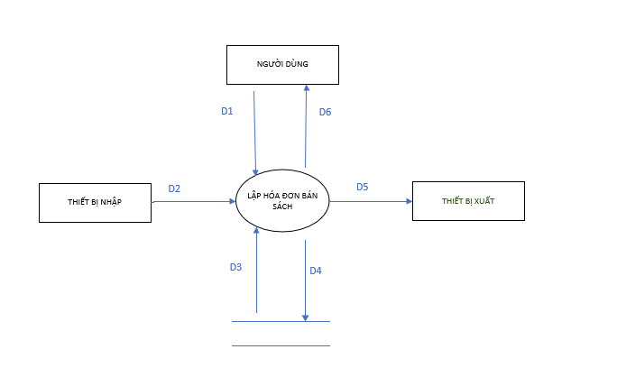

* D1: Họ Tên khách hàng, ngày lập hóa đơn, danh sách với thông tin chi tiết về 1 cuốnsách ( Stt, tên sách, thể loại, số lượng, đơn giá )
* D2: Không có
* D3: Tiền nợ quy định, Tiền nợ cũ của khách hàng, Tiền nợ hiện tại của khách hàng, Tổng tiền phải trả cho hóa đơn này, Số lượng tồn quy định, Số lượng tồn trước khi bán. Số lượng tồn sau khi bán.
* D4: D1 + Tổng tiền phải trả cho hóa đơn này + Tiền nợ hiện tại của khách hàng + Số lượng tồn sau khi bán.
* D5: D4
* D6: Không có
* Xử lý:
* Bước 1: Nhận D1 từ người dùng.
* Bước 2:Kết nối cơ sở dữ liệu.
* Bước 3:Đọc D3 từ bộ nhớ phụ.
* Bước 4:Kiểm tra Tiền nợ cũ của khách hàng có vượt qua Tiền nợ quy định hay không.
* Bước 5:Tính số lượng tồn sau khi bán = Số lượng tồn trước khi bán – Số lượng sách (D1)
* Bước 6:Kiểm tra số lượng tồn sau khi bán có nhỏ hơn số lượng tồn quy định hay không.
* Bước 7:Nếu không thỏa tất cả các qui định trên thì tới Bước 13.
* Bước 8:Tính Tổng tiền phải trả cho hóa đơn này = số lượng x đơn giá.
* Bước 9:Tính Tiền nợ hiện tại của khách hàng = Tiền nợ cũ của khách hàng + Tổng tiền phải trả cho hóa đơn này.
* Bước 10:Lưu D4 xuống bộ nhớ phụ.
* Bước 11:Xuất D5 ra máy in (nếu có yêu cầu).
* Bước 12:Trả D6 cho người dùng.
* Bước 13:Đóng kết nối cơ sở dữ liệu.
* Bước 14:Kết thúc

#### 2.3 Lập danh sách sách

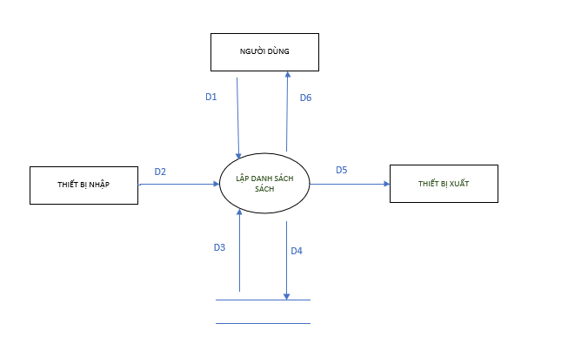

* D1: Danh sách với thông tin chi tiết về 1 cuốn sách ( Stt, tên sách, thể loại, tác giả, số lượng)
* D2: Không có
* D3: Không có
* D4: D1
* D5: D4
* D6: Không có
* Xử lý :
* Bước 1: Nhận D1 từ người dùng.
* Bước 2:Kết nối cơ sở dữ liệu.
* Bước 3:Lưu D4 xuống bộ nhớ phụ.
* Bước 4:Xuất D5 ra máy in (nếu có yêu cầu).
* Bước 5:Trả D6 cho người dùng.
* Bước 6:Đóng kết nối cơ sở dữ liệu.
* Bước 7:Kết thúc.

#### 2.4 Lập phiếu thu tiền

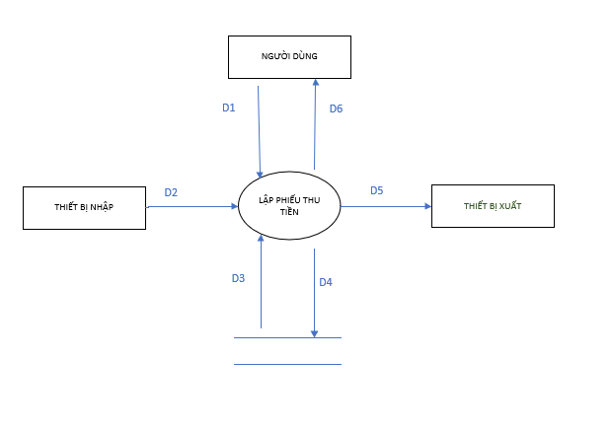

* D1: Thông tin về khách hàng ( Họ tên khách hàng, địa chỉ, số điện thoại, ngày thu tiền, địa chỉ, Email, số tiền thu)
* D2: Không có
* D3: Số tiền khách hàng đang nợ, Số tiền nợ hiện tại của khách hàng.
* D4: D1 + Số tiền khách hàng nợ hiện tại
* D5: D4
* D6: Không có
* Xử lý:
* Bước 1:Nhận D1 từ người dùng.
* Bước 2:Kết nối cơ sở dữ liệu.
* Bước 3:Đọc D3 từ bộ nhớ phụ.
* Bước 4:Kiểm tra qui định Số tiền thu có lớn hơn số tiền khách hàng đang nợ hay không.
* Bước 5:Nếu không thỏa tất cả các qui định trên thì tới Bước 10.
* Bước 6:Tính số tiền nợ hiện tại của khách hàng = Số tiền khách hàng đang nợ - Số tiền thu.
* Bước 7:Lưu D4 xuống bộ nhớ phụ.
* Bước 8:Xuất D5 ra máy in (nếu có yêu cầu).
* Bước 9:Đóng kết nối cơ sở dữ liệu.
* Bước 10:Kết thúc.

#### 2.5 Thay đổi quy định

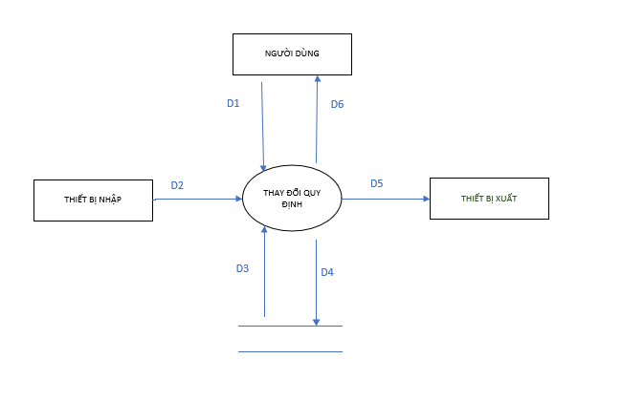

* D1: Thông tin thay đổi quy định: Số lượng nhập tối thiểu, Số lượng tồn tối thiểu trước khi nhập, Tiền nợ tối đa, Số lượng tồn tối thiểu sau khi bán, sử dụng hay không sử dụng QĐ4
* D2: Không có
* D3: Không có
* D4: D1
* D5: D4
* D6: Không có
* Xử lý:
* Bước 1: Nhận D1 từ người dùng.
* Bước 1: Kết nối cơ sở dữ liệu.
* Bước 1: Các giá trị thay đổi.
* Bước 1: Lưu D4 xuống bộ nhớ phụ.
* Bước 1: Xuất D5 ra máy in (nếu có yêu cầu).
* Bước 1: Đóng kết nối cơ sở dữ liệu.
* Bước 1: Kết thúc.

### 3. Mô hình hóa dữ liệu (ERD Model)

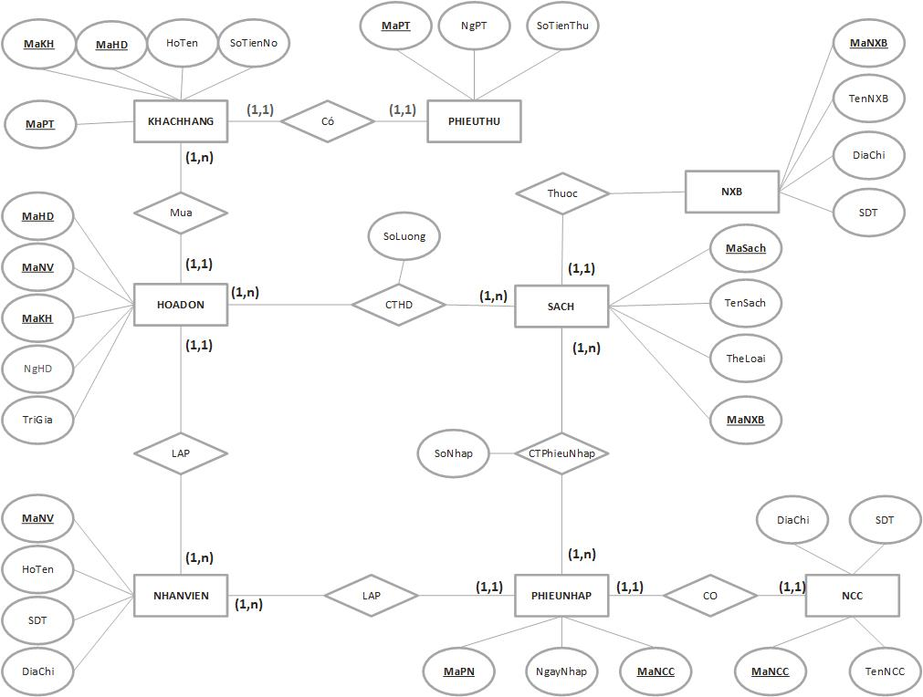

# CHƯƠNG 3: THIẾT KẾ

## I.Thiết kế giao diện

### 1.1 Sơ đồ liên kết màn hình

Màn hình chính

Nghiệp vụ

Hệ thống

Đổi quy định

Nhân viên

Quản lí đầu mối

Báo cáo nợ

Báo cáo tồn

Lập phiếu nhập

Quản lí sách

Tra cứu sách

Xem hóa đơn

Lập hóa đơn

### 1.2 Danh sách màn hình & mô tả chức năng từng màn hình

**-** Màn hình chính: Chọn chức năng

- Lập hóa đơn: lập hóa đơn bán sách

- Xem hóa đơn: Quản lí hóa đơn, tìm kiếm hóa đơn

- Tra cứu sách: Tìm kiếm sách

- Quản lí sách: Thêm, xóa ,sửa sách

- Lập phiếu nhập: Lập phiếu nhập sách, quản lí phiếu nhập sách

- Báo cáo tồn: Xem báo cáo tồn, in file excel

- Báo cáo nợ: Xem báo cáo nợ, in file excel

- Nhân viên: Thêm, xóa ,sửa nhân viên, đổi mật khẩu cấp thấp

- Đổi quy định: Thay đổi quy định

### 1.3. Mô tả xử lý sự kiện từng màn hình

**-** Màn hình chính: Bấm chuột trái chọn chức năng bạn muốn

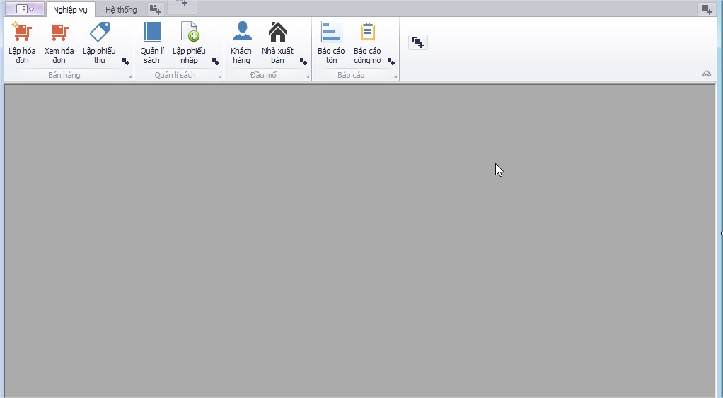

- Lập hóa đơn: Mã hóa đơn, mã nhân viên ,ngày lập tự cập nhật, nhân viên nhập và khách hàng nếu là khách hàng đã đăng kí, nếu khách hàng chưa đăng kí vẫn có thể mua được nhưng không được nợ, khách hàng muốn mua nợ phải đăng kí thành viên.Nút xóa dòng để xóa dòng vừa nhập, Lưu để lưu lại hóa đơn, Tạo mới để tạo hóa đơn mới

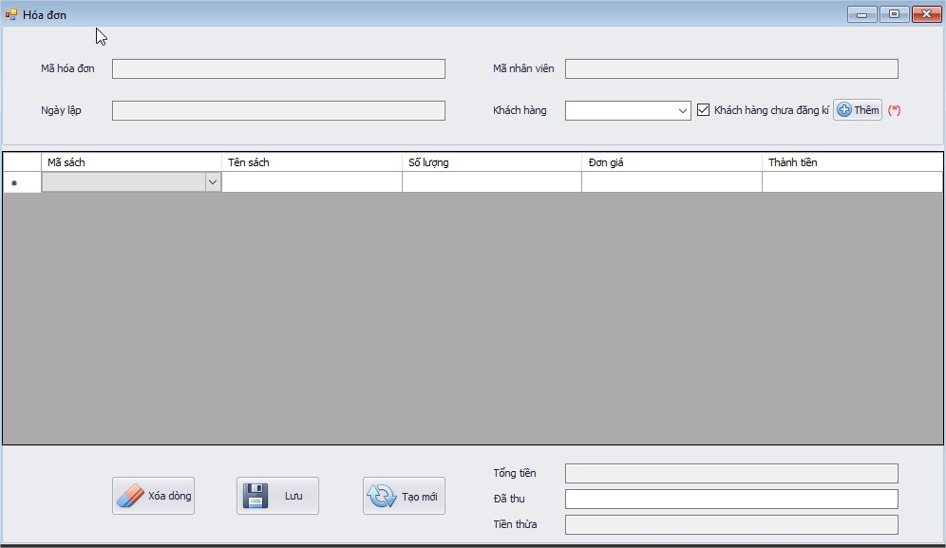

- Xem hóa đơn:Tìm hóa đơn theo ngày lập hoặc theo khách hàng, nút xem tất cả để xem tất cả các hóa đơn

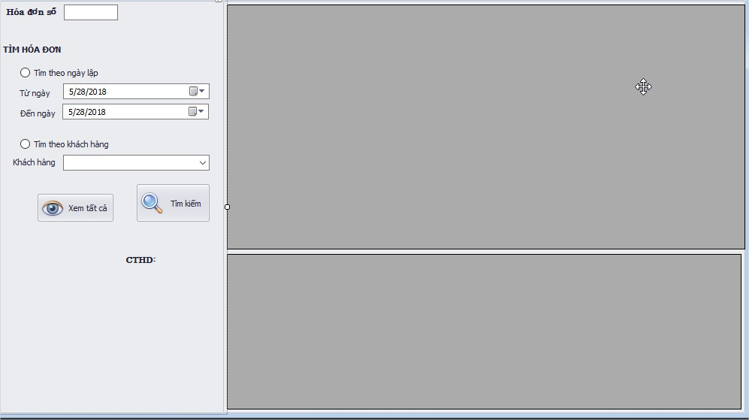

- Tra cứu sách: Tìm sách theo mã sách, tên sách,tên tác giả, thể loại, nút xem tất cả để hiện tất cả sách

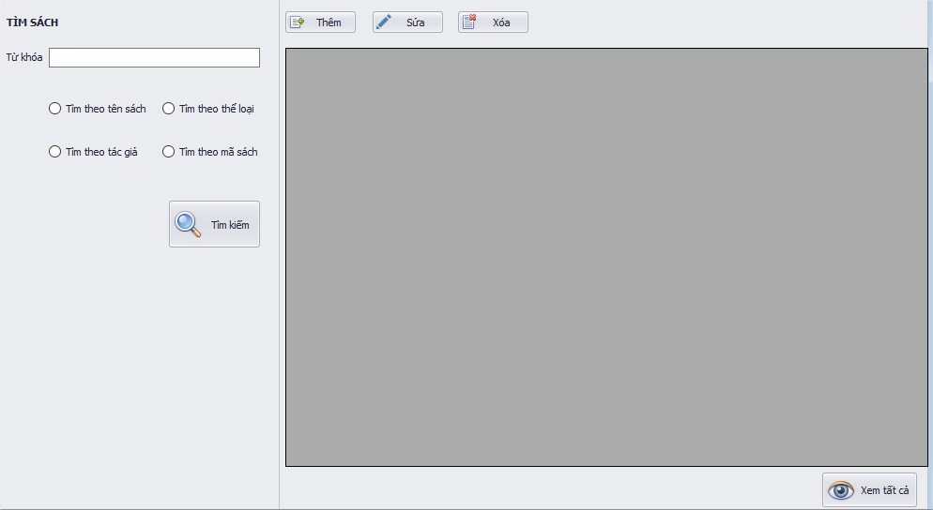

- Lập phiếu nhập: Nhân viên chọn sách cần nhập ,thêm để chọn nhập sách đó, ds phiếu để xem ds phiếu nhập, in phiếu để in phiếu nhập ra file excel

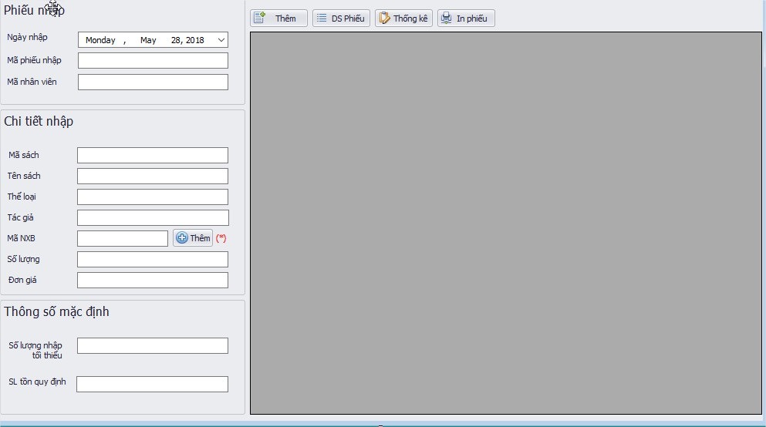

- Lập phiếu thu: Nhân viên chọn khách hàng cần lập phiếu thu ,thêm để tạo phiếu thu, ds phiếu để xem ds phiếu thu, in phiếu để in phiếu nhập ra file excel

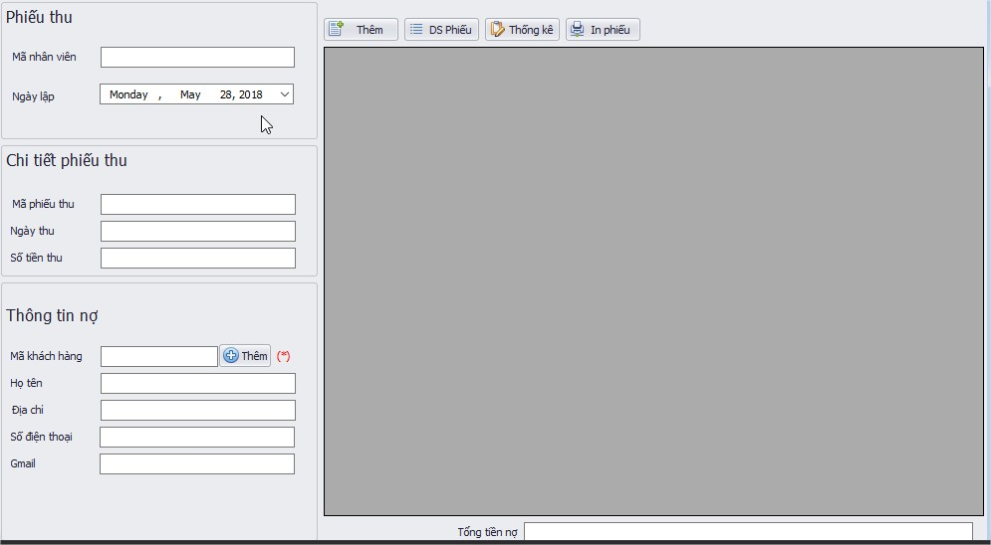

- Báo cáo tồn: Chọn ngày bắt đầu và ngày kết thúc, xuất báo cáo để xem báo cáo , in báo cáo để in ra file excel

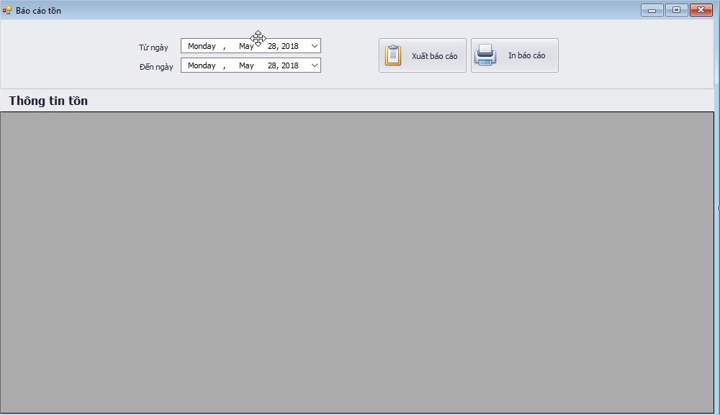

- Báo cáo nợ: Chọn ngày bắt đầu và ngày kết thúc, xuất báo cáo để xem báo cáo , in báo cáo để in ra file excel

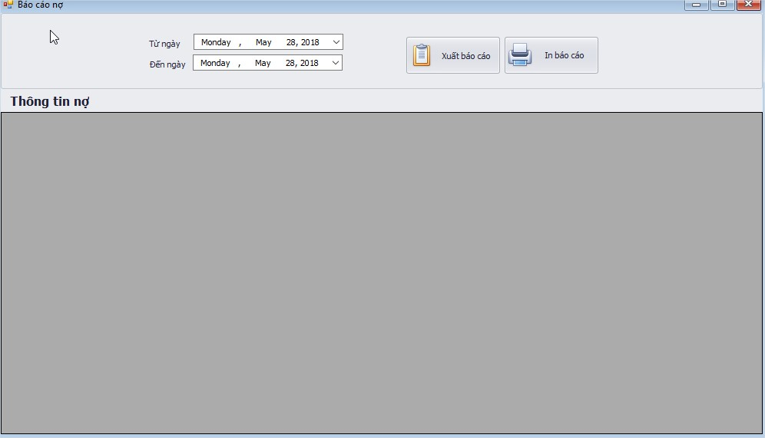

- Khách hàng: Thêm xóa sửa khách hàng

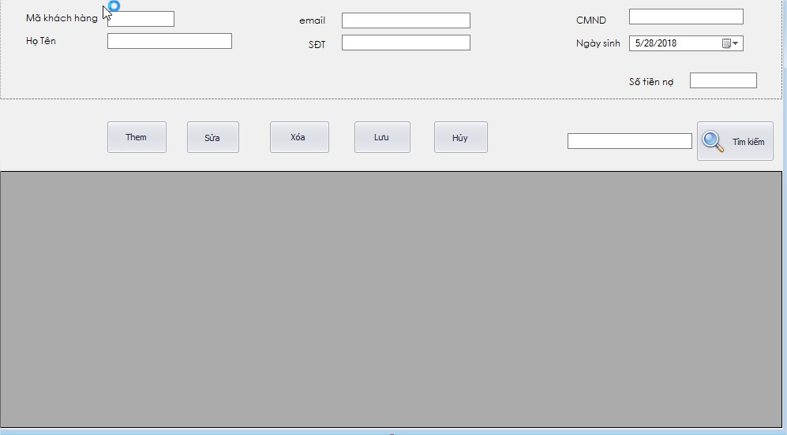

- Nhà xuất bản: Thêm NXB

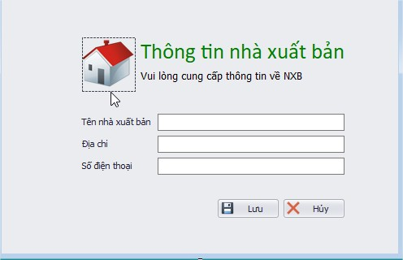

## 2.Thiết kế xử lý {Danh sách các xử lý & thuật giải}

#### 2.1 Thêm/Xóa/Sửa hóa đơn

#### 2.2 Thêm/Xóa/Sửa sách

#### 2.3 Thêm/Xóa/Sửa phiếu nhập

#### 2.4 Thêm/Xóa/Sửa phiếu thu

#### 2.4 Thêm/Xóa/Sửa khách hàng

#### 2.5 Thêm/Xóa/Sửa nhà xuất bản

3. Thiết kế dữ liệu (RD – Relationship Diagram – Mô hình quan hệ)